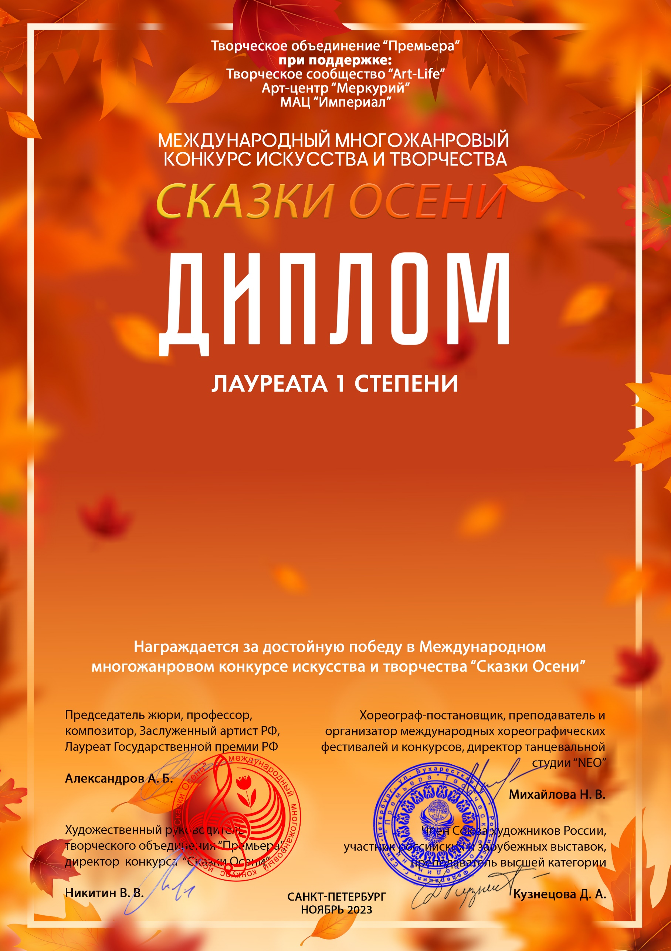
Серия РТ № 9129

Малафеевская Наталья Васильевна формирование «Традиционные рукоделия Уфтюги»
(МБУК и Т «НЭЦ Пожарище», Вологодская область)
Наставник:
Номинация: Декоративно-прикладное искусство; категория: От 26-ти лет и более
Конкурсная работа: Праздничная исподка

